Міністерство освіти і науки України

Національний технічний університет України  
“Київський політехнічний інститут”

Кафедра АПЕПС

Модульна контрольна робота

з дисципліни «Проектування систем з розподіленими базами даних»

Виконали

студенти 5-го курсу ТЕФ

групи ТВ-51с

Яковчук

Лімонт

Ляшенко

Голівець

Перевірив: Гайдаржи В.І.

Київ–2015

**Структура підприємства «Мережа з реалізації та ремонту обладнання для студії звукозапису»**

**Типова філія**

|  |  |  |  |
| --- | --- | --- | --- |
| **Відділ** | **Посади** | **Док. Вхідні** | **Док. Вихідні** |
| Адміністрація | ● керівник  ● секретар | Журнал реєстрації заходів  Журнал реєстрації внутрішньої документації  Журнал реєстрації вхідної корреспонденції  Журнал реєстрації вихідної корреспонденції | Параметризовані аналітичні звіти про продаж та виконання планів(за період, за день, по товару)  Основні звіти відділів (відділи: охорони, торговий зал, IT, склад, бухгалтерія, кадрів, замовлень обладнання)  Звіт з проведення заходів(по даті) Звіт з надходження внутрішньої документації(по даті)  Звіт про надходження вхідної корреспонденції(по даті, по адресанту)  Звіт вихідної кореспонденції(по даті, по адресату) |
| Торговий зал | * продавець-консультант, * мерчендайзер * зав. залом | План по продажу обладнання  Документи по продажу обладнання: чек, видаткова накладна, Доручення,  Заявки на отримання товарів | П. звіти про продаж (за період, за день, по товару)  Звіт про виконання планів(за період, за день, по товару)  П. звіт з виконання доручень(дата, період, виконавець, стан) |
| Склад | ● зав. складом | Накладні по видачі товарів | Звіт по видачі товарів  Звіт по прийому товарів  Звіт по заявкам  Звіт з наявності товарів |
| Бухгалтерія | ● бухгалтер | Розрахунково-платіжні відомості про видачу зарплатні робітникам, | Звіт по видачі зарплат |
| Технічний | ● зав. відділом  ● технічний працівник | Акт про проведення обслуговування та ремонту  Акт технічного огляду апаратури | Звіт про проведення обслуговування та виконання ремонту апаратури (по даті)  Звіт з проведення технічного огляду апаратури |
| Охорони | ● охороник,  ● зав. відділом | Графік виходу на зміни  Журнал подій під час несення охорони | Графік виходу на зміни  Звіти про події під час несення охорони(по даті, за період) |
| Кадрів | ● зав. відділом  ● менеджер по роботі з персоналом | Проведені співбесіди Отримані резюме, Особисті данні робітників,  Рух особового складу (наказ про відпустку, лікарняні листи) | Звіти п опроведеним співбесідам (за датою, за період)  Звіти по отриманим резюме(за період)  Звіти по особових справах робітників (за посадою, по робітнику)  Звіт про рух (період, робітник, тип) |
| Доставки клієнтам | ● зав відділом  ● логіст | Акт про доставку на адресу | Звіти по доставці  Звіти про замовлення на доставку клієнтам на адресу |
| IT-відділ | ● зав відділом,  ● системний адміністратор,  ● інженер з ремонту техніки  ● інженер з експлуатації ПЗ | Заявки від працівників про виникнення проблем при роботі з ЕОМ  Акт по вирішенню проблем з ПЗ  Акт про ремонт техніки  Заявка на отримання нових комплектуючих  Акт про проведення ТО | Звіт про виконання ремонтних робіт  Звіти про виконання технічного огляду  Звіти про списання обладнання  Звіти про необхідність придбання нових комплектуючих |
| Замовлень клієнтів | ● зав. відділом,  ● менеджер по замовленням | Заявки про доставку товарів клієнтам по адресі  Заявки на замовлений товар | Звіти про доставку клієнтам на адресу  Звіти про замовлений товар |
| Постачання обладнання | ● зав. відділом  ● менеджер по замовленням | Заявка на придбання товару  Накладні по прийому товарів | Параметризований звіт по заявках (період, по товару, по постачальнику) |

**Головний офіс**

|  |  |  |  |
| --- | --- | --- | --- |
| **Відділ** | **Посади** | **Док. вхідні** | **Док. Вихідні** |
| Директорат | ● Генеральний директор  ● секретар | журнал реєстрації внутрішньої документації, журнал реєстрації вхідної корреспонденції, журнал реєстрації вихідної корреспонденції | Звіти від всіх відділів, Узагальнений аналітичний звіт з основних видів напрямку, Пропозиції з основних напрямків діяльності, Аналітичний звіт з заданих запитань в кол центрі |
| Внутрішніх перевірок | ● Зав відділом,  ● інспектор | Заявки на перевірку конкретних типових філій | Результати перевірок;  Акти про порушення |
| Кадрів | ● зав. відділом,  ● менеджер по роботі з персоналом | Проведені співбесіди Отримані резюме, Особисті данні робітників,  Рух особового складу (наказ про відпустку, лікарняні листи) | Узагальнені звіти по проведеним співбесідам (за датою, за період)  Звіти по отриманим резюме(за період)  Звіти по особових справах робітників (за посадою, по робітнику)  Звіт про рух (період, робітник, тип) |
| call center | ● зав. відділом,  ● оператор | Заявки від клієнтів | Звіти по заданим запитанням |
| Охорони | ● зав. відділом,  ● охоронець | Графік виходу на зміни, Звіти про події під час несення охорони | Графік виходу на зміни, Звіти про події під час несення охорони, Узагальнені звіти по відділам охорони, Узагальнені звіти по надзвичайним ситуаціям |
| IT-відділ | ● зав відділом,  ● системний адміністратор,  ● інженер з експлуатації ПЗ | Акт про виконання ремонтних робіт  Акт про виконання технічного огляду  Акт про списання обладнання, Звіти про необхідність придбання нових комплектуючих | Заявки від працівників про виникнення проблем при роботі з ЕОМ , Звіти по діяльності IT-відділів філій  Пар. звіт про виконання ремонтних робіт  Пар. звіт про виконання технічного огляду  Пар. звіт про списання обладнання, |
| Бухгалтерія | ● бухгалтер | Розрахунково-платіжні відомості про видачу зарплатні робітникам, | Звіт по видачі зарплат |
| Аналізу та контроля | ● менеджер з контролю та аналізу продажу  ● менеджер з контролю та аналізу постачання обладнання  ● головний менеджер з IT | Пропозиції з основних напрямків діяльності(з продажу, закупівлі, ІТ-обслуговування) | Звіти від типових філій,  Узагальнені звіти(з продажу, закупівлі, ІТ-обслуговування) |

**Спеціалізована філія (гарантійний ремонт і монтаж обладнання)**

|  |  |  |  |
| --- | --- | --- | --- |
| **Відділ** | **Посади** | **Док. Вхідні** | **Док. Вихідні** |
| Адміністрація | ● керівник  ● секретар | Журнал реєстрації внутрішньої документації  Журнал реєстрації вхідної корреспонденції  Журнал реєстрації вихідної корреспонденції | Параметризовані аналітичні звіти про виконання ремонтів та монтажів(за період, за день, по типу)  Основні звіти відділів (по відділу)  Звіт з надходження внутрішньої документації(по даті)  Звіт про надходження вхідної корреспонденції(по даті, по адресанту)  Звіт вихідної кореспонденції(по даті, по адресату) |
| Ремонтний відділ | ● Зав. відділом  ● Технічний працівник | Акт про виконання ремонту  Акт про проведення діагностування апаратури | Звіт про проведення обслуговування та виконання ремонту апаратури (по даті)  Звіт з проведення діагностування апаратури |
| Монтажний відділ | ● Зав. відділом  ● Технічний працівник | Акт про проведення монтажу | Звіт про проведення монтажу (по даті) |
| Бухгалтерія | ● бухгалтер | Розрахунково-платіжні відомості про видачу зарплатні робітникам | Звіт по видачі зарплат |
| Склад | ● зав. складом | Накладні по видачі товарів | Звіт по видачі товарів  Звіт по прийому товарів  Звіт по заявкам  Звіт з наявності товарів |
| Кадрів | ● зав. відділом  ● менеджер по роботі з персоналом | Проведені співбесіди Отримані резюме, Особисті данні робітників,  Рух особового складу (наказ про відпустку, лікарняні листи) | Звіти по проведеним співбесідам (за датою, за період)  Звіти по отриманим резюме(за період)  Звіти по особових справах робітників (за посадою, по робітнику)  Звіт про рух (період, робітник, тип) |

**Функціональна схема «Мережа з реалізації та ремонту обладнання для студії звукозапису»**

**Типова філія**

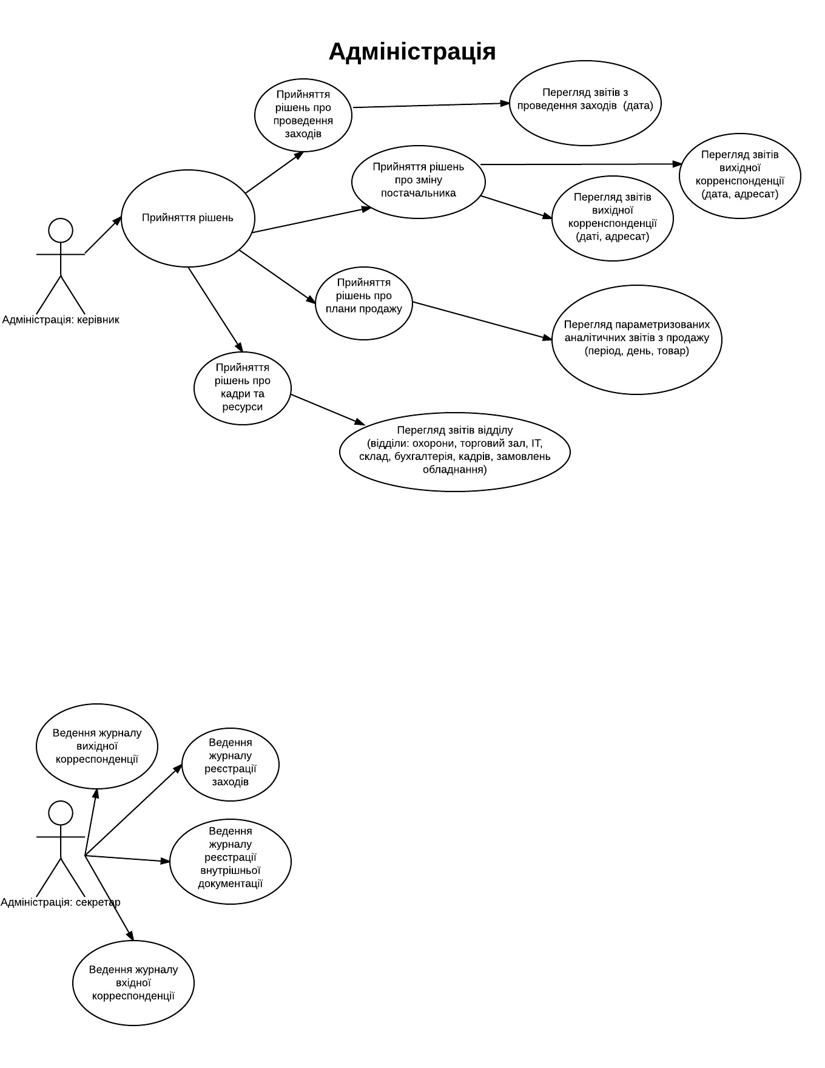

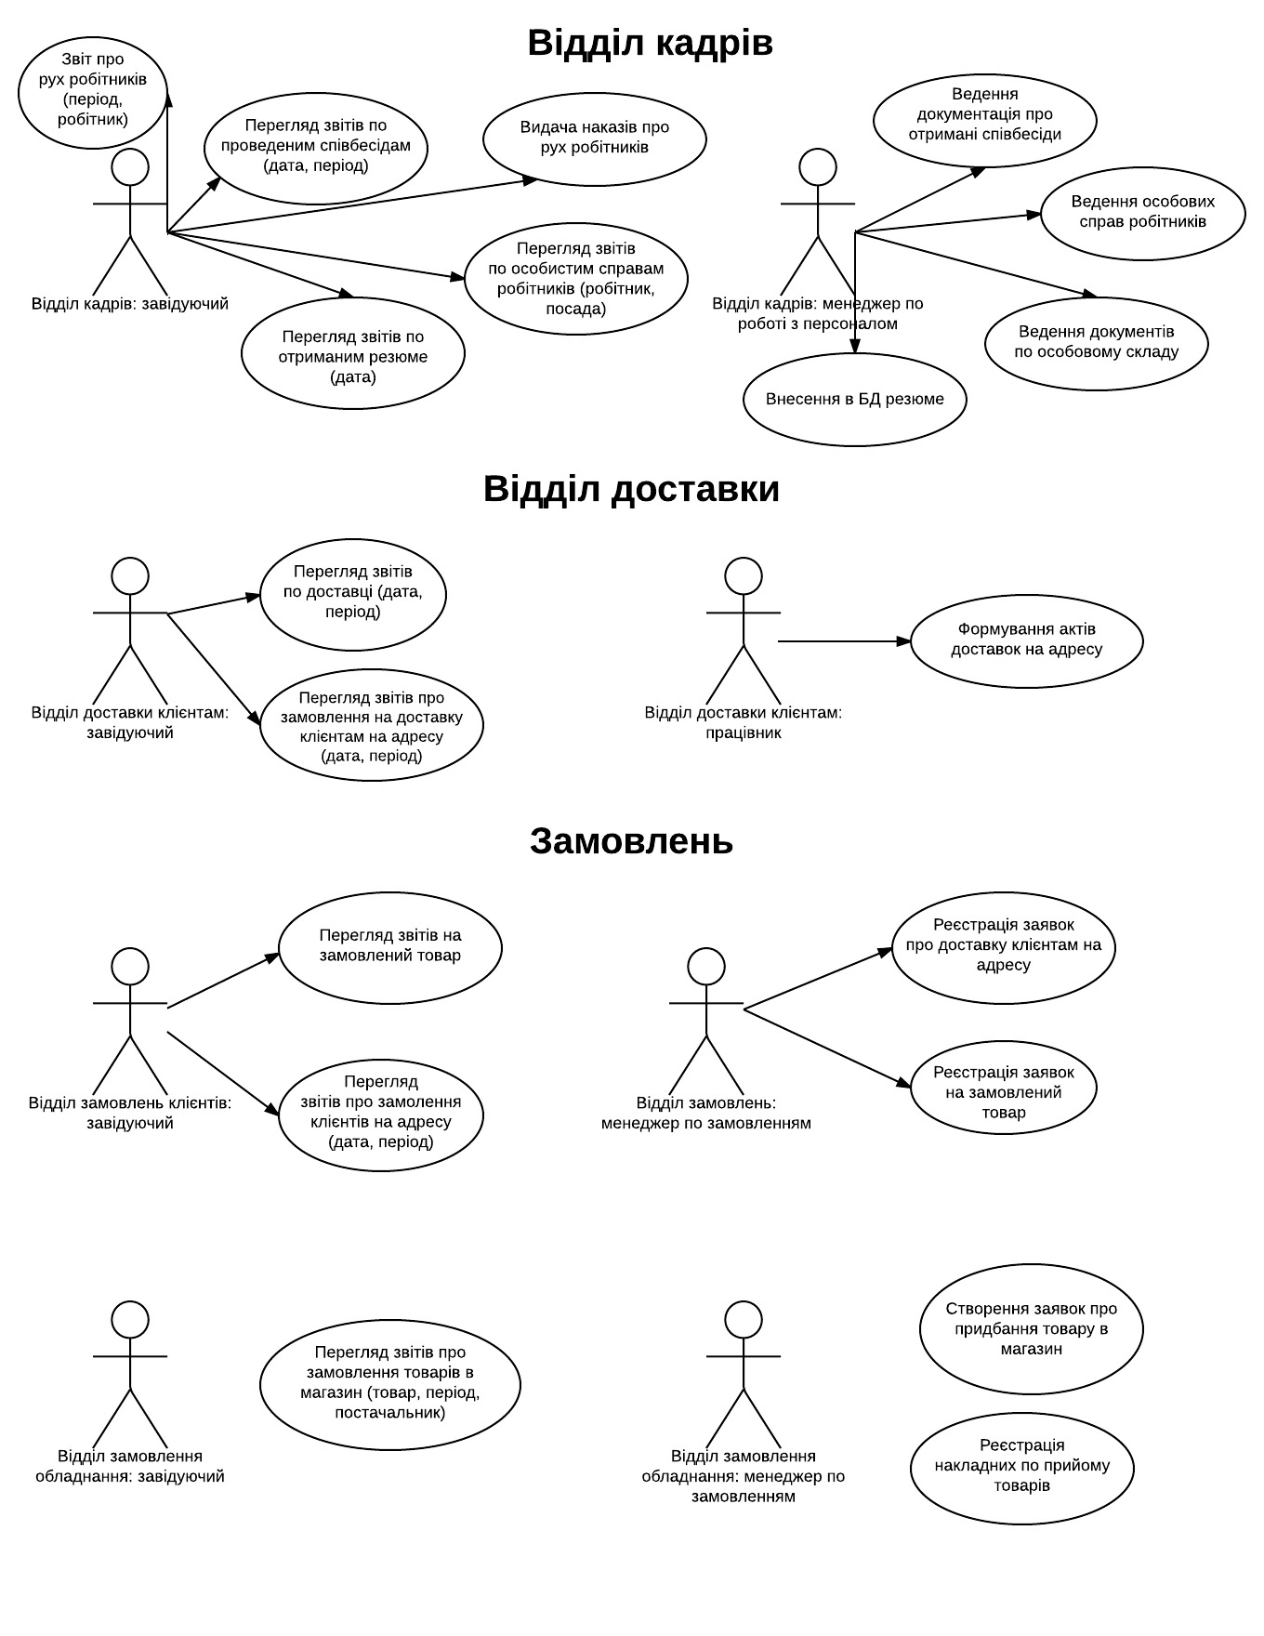

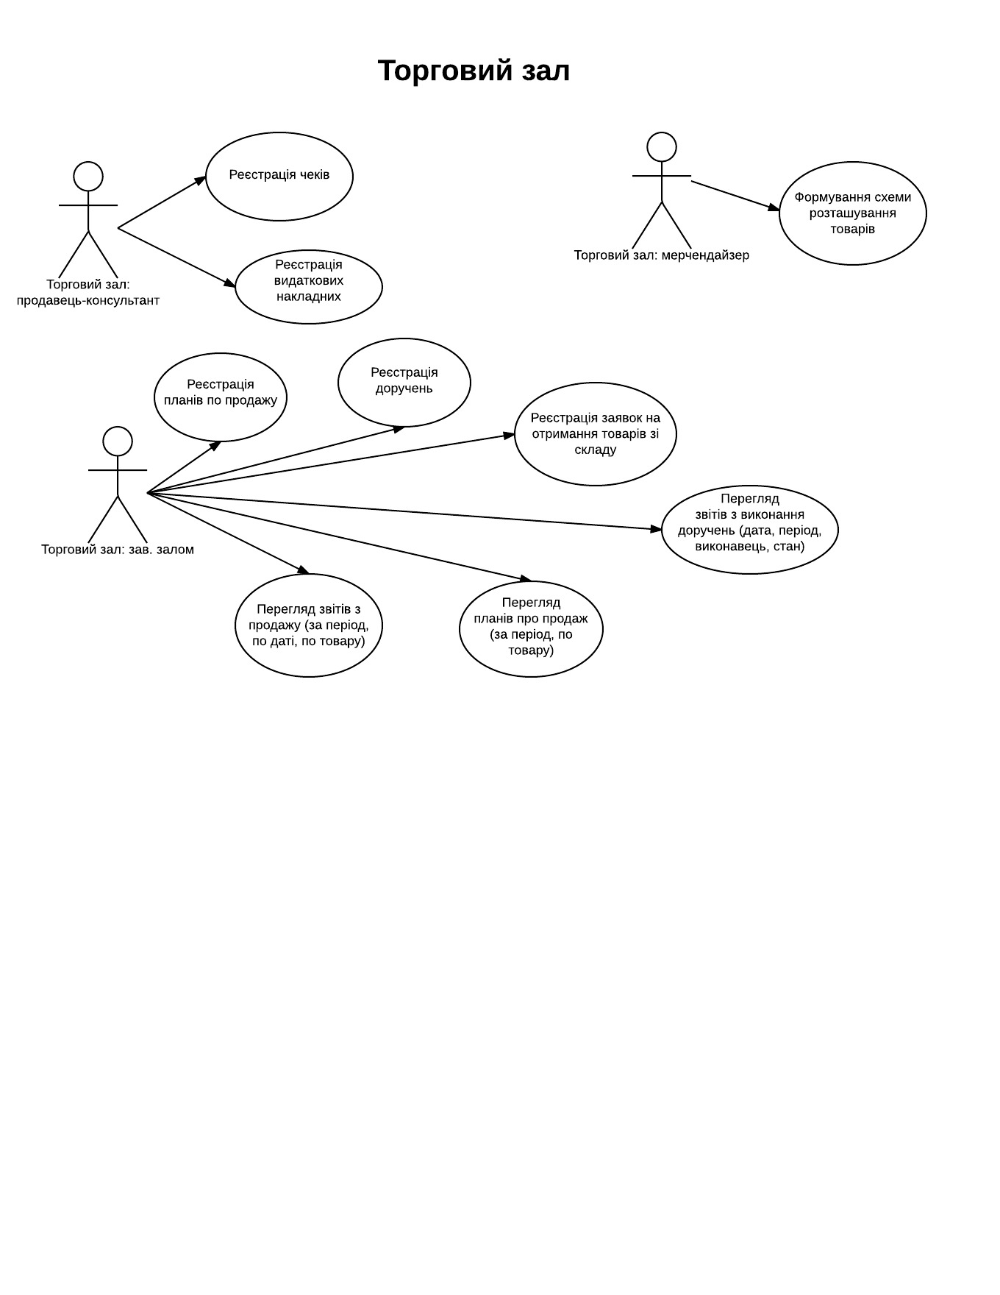

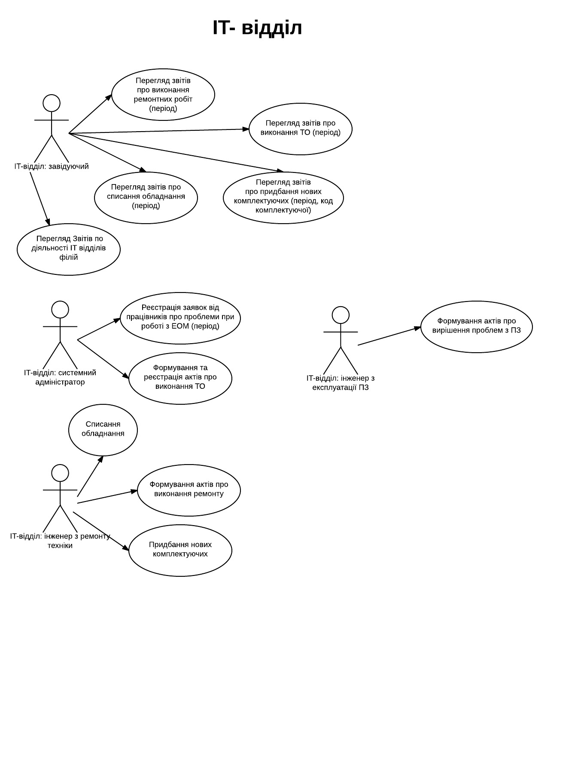

**Спеціалізована філія**

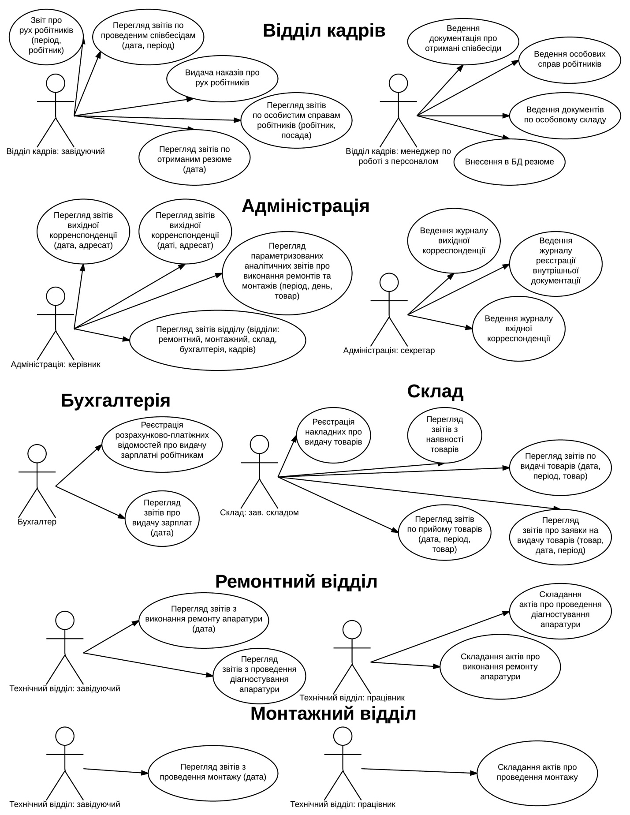

**Головний офіс**

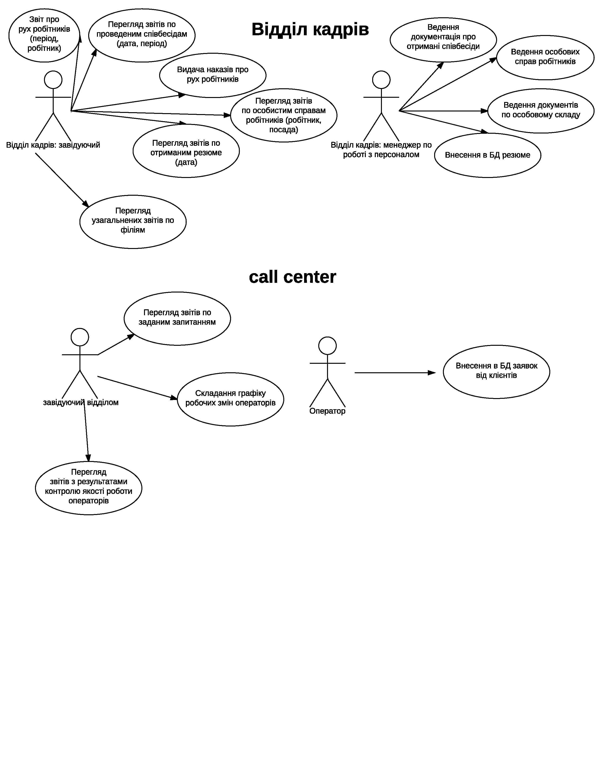

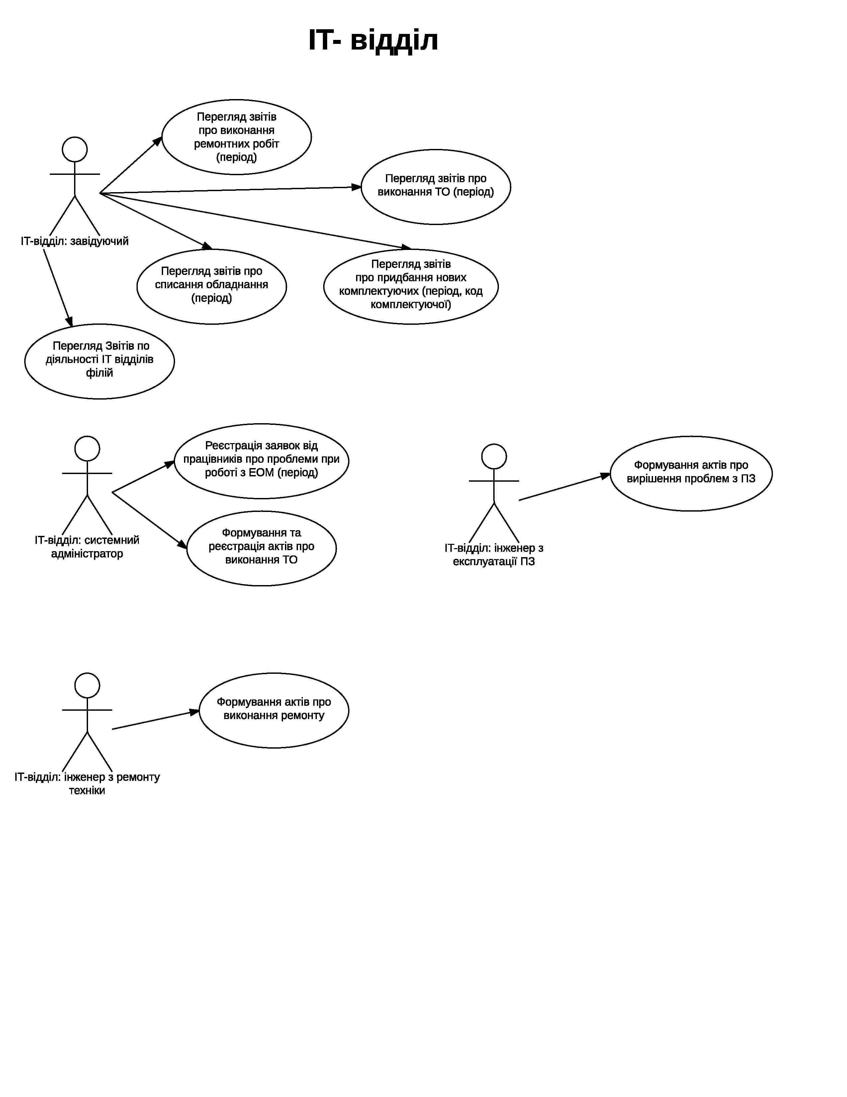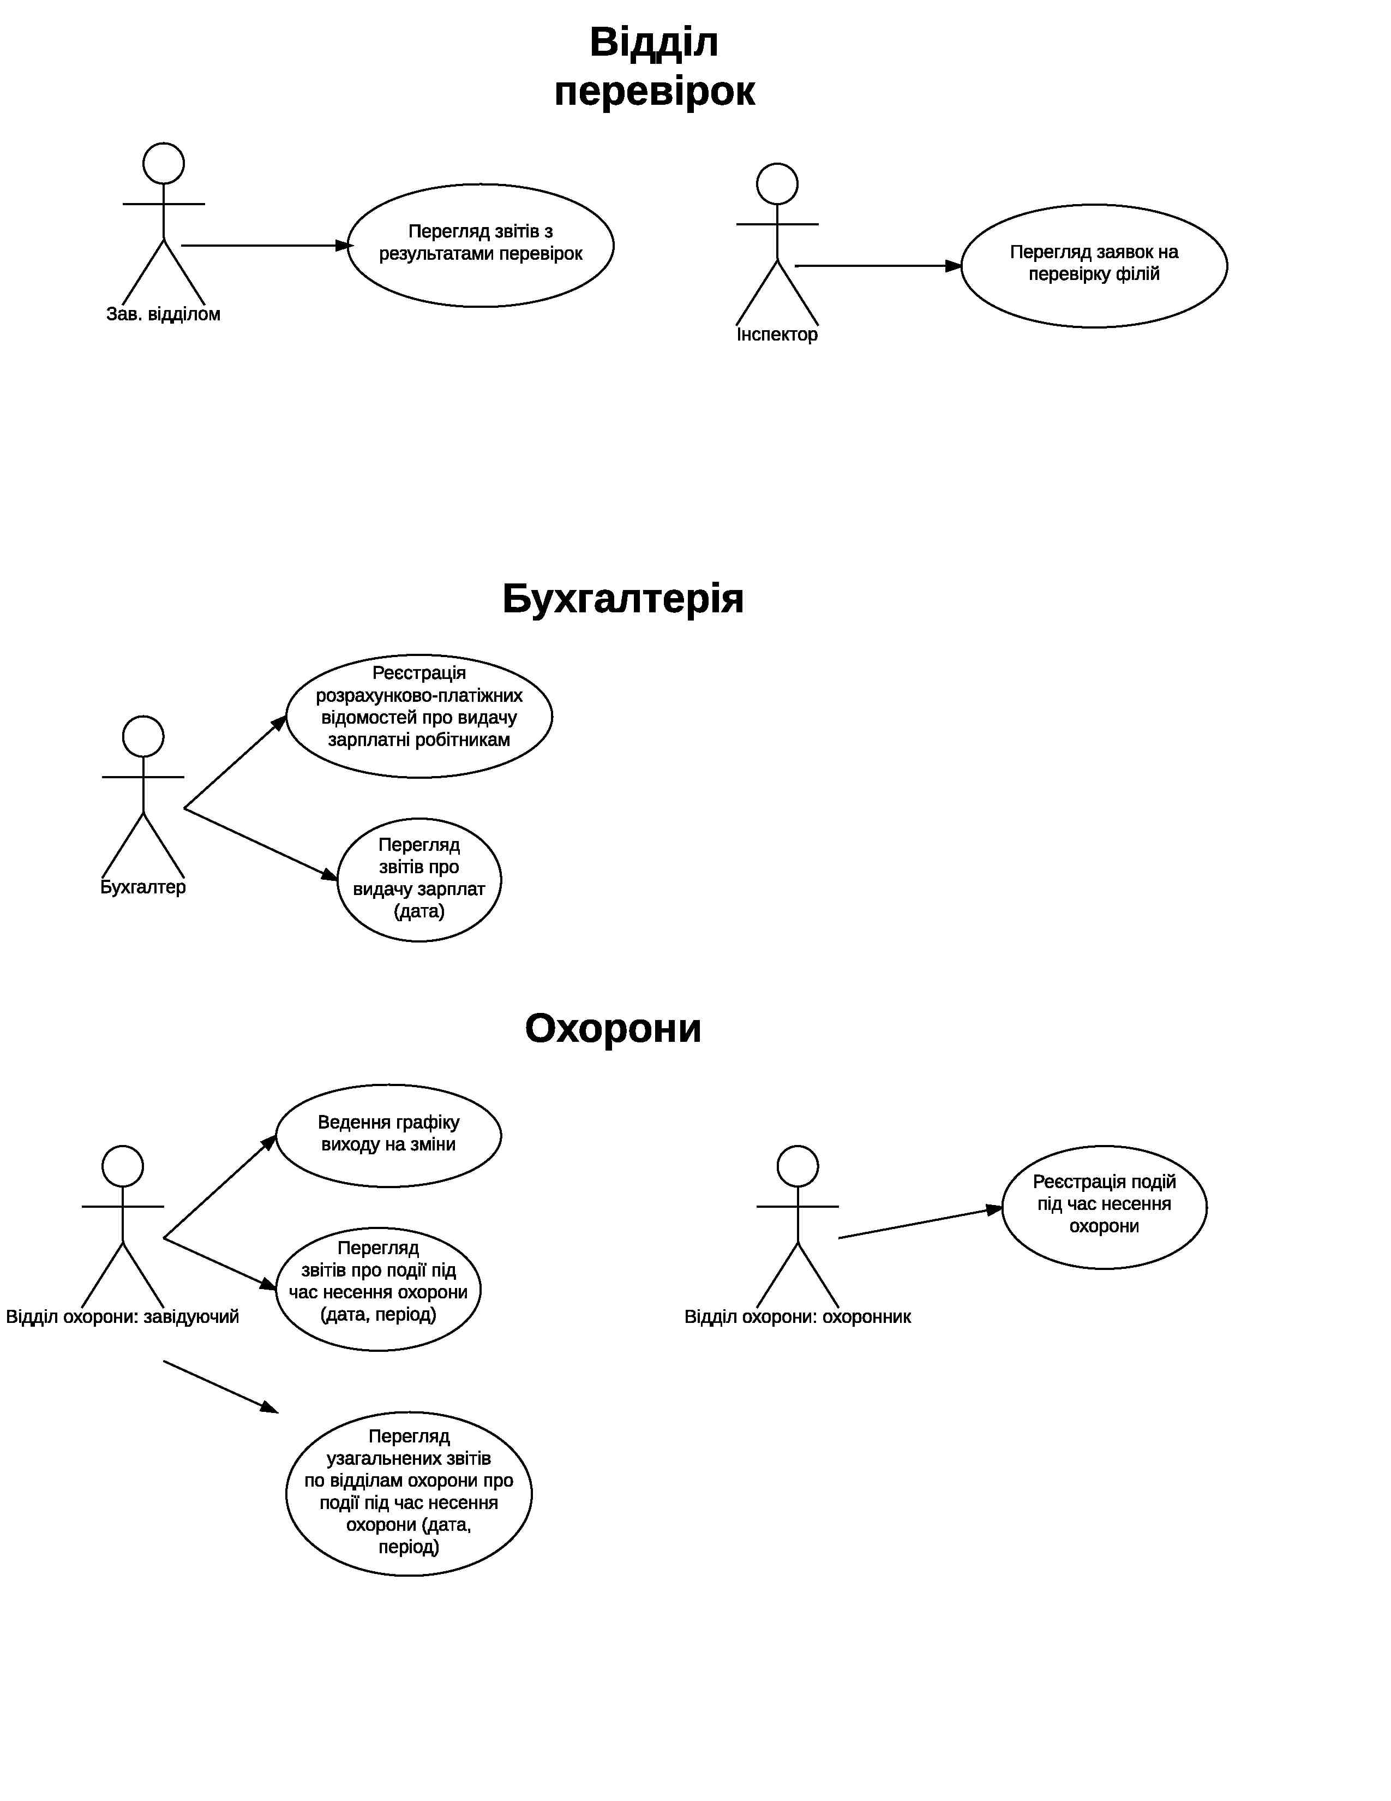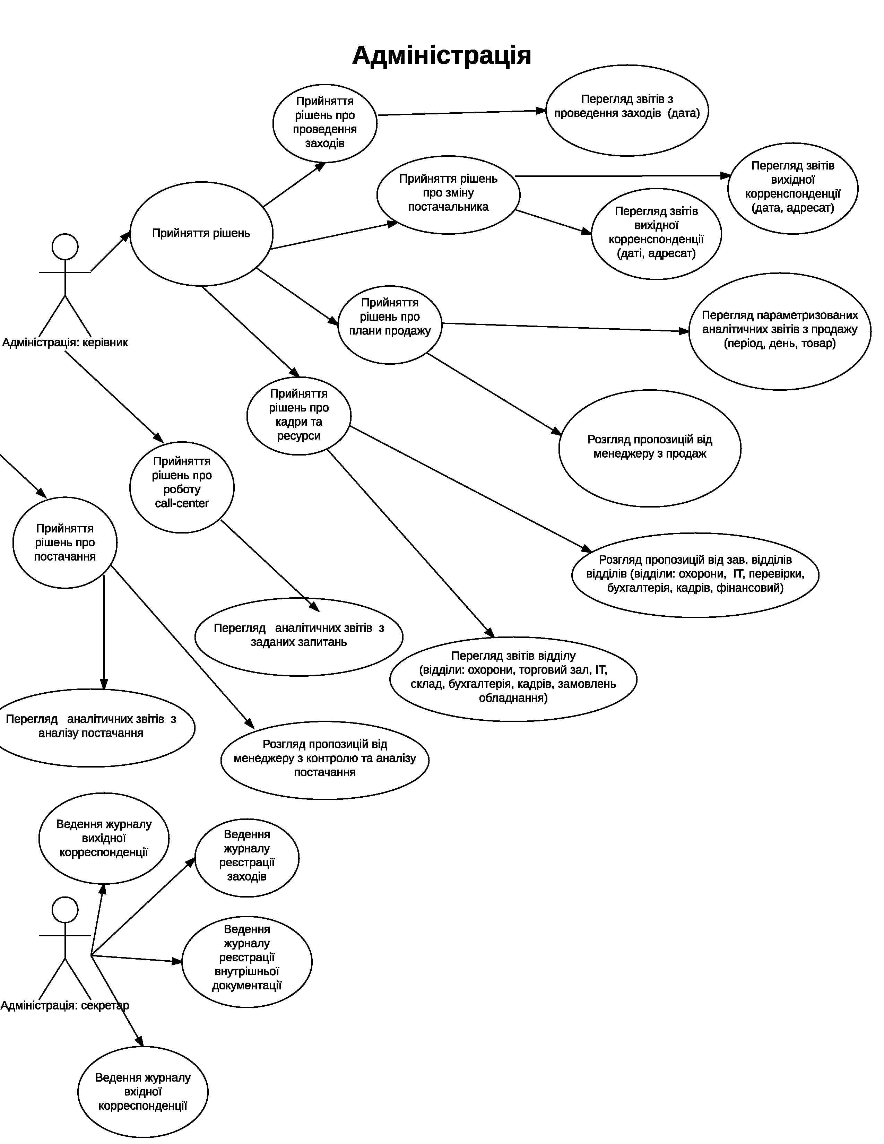

**Структура розподіленої бази даних**

**Типова філія**

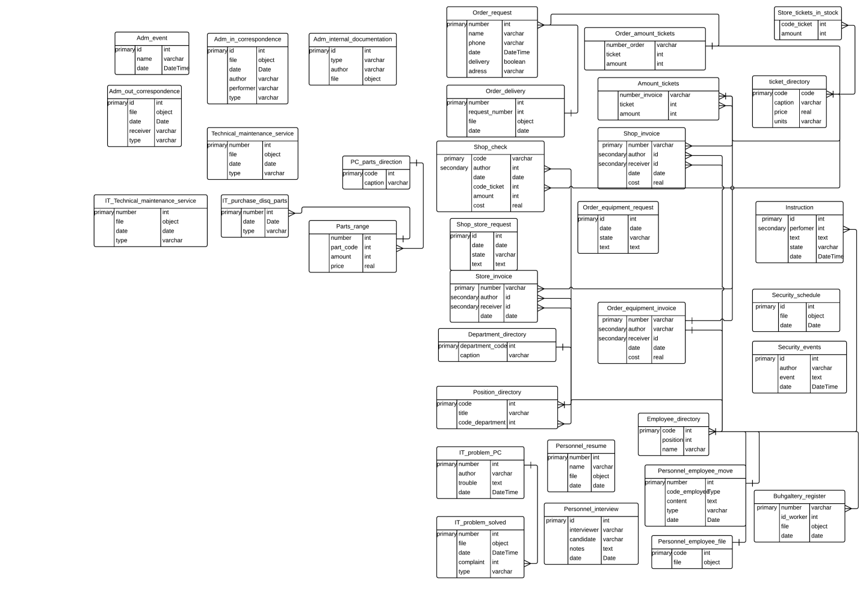

**Головний офіс**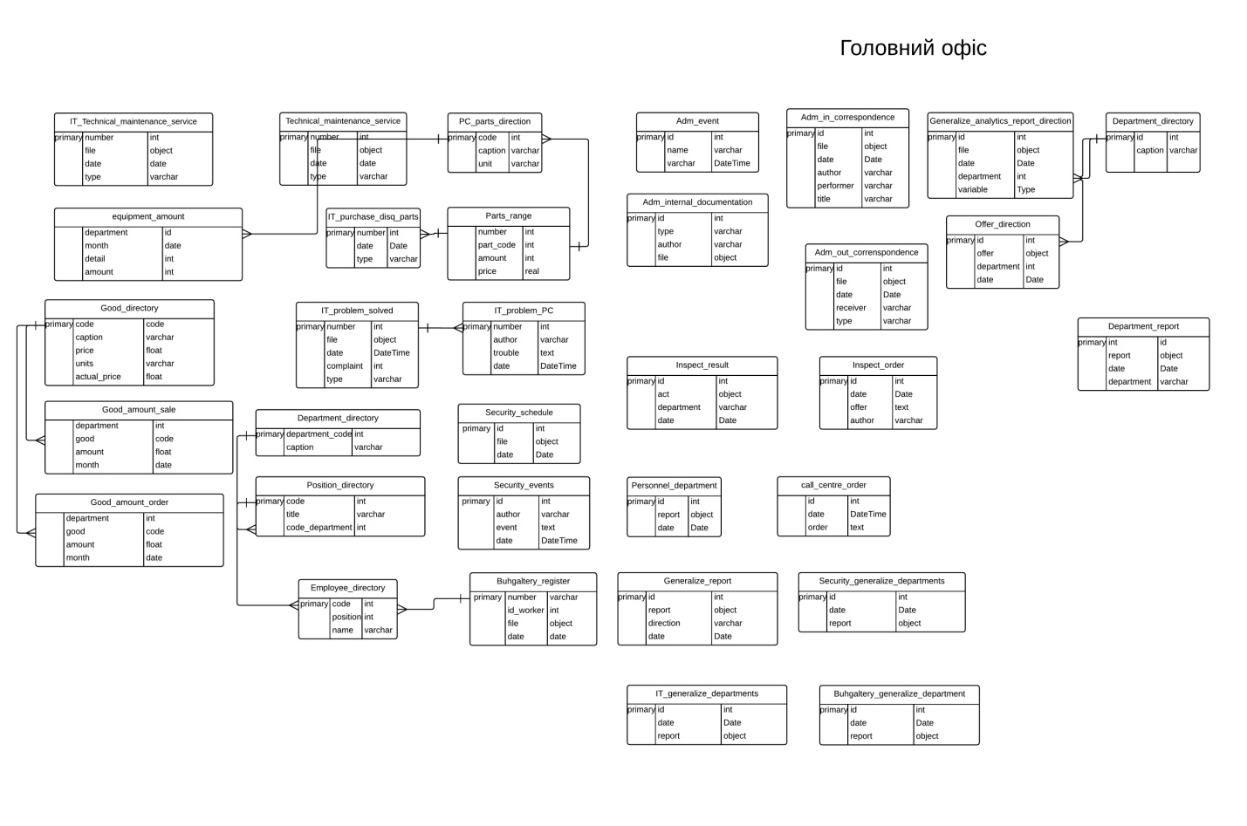

**База метаданих**

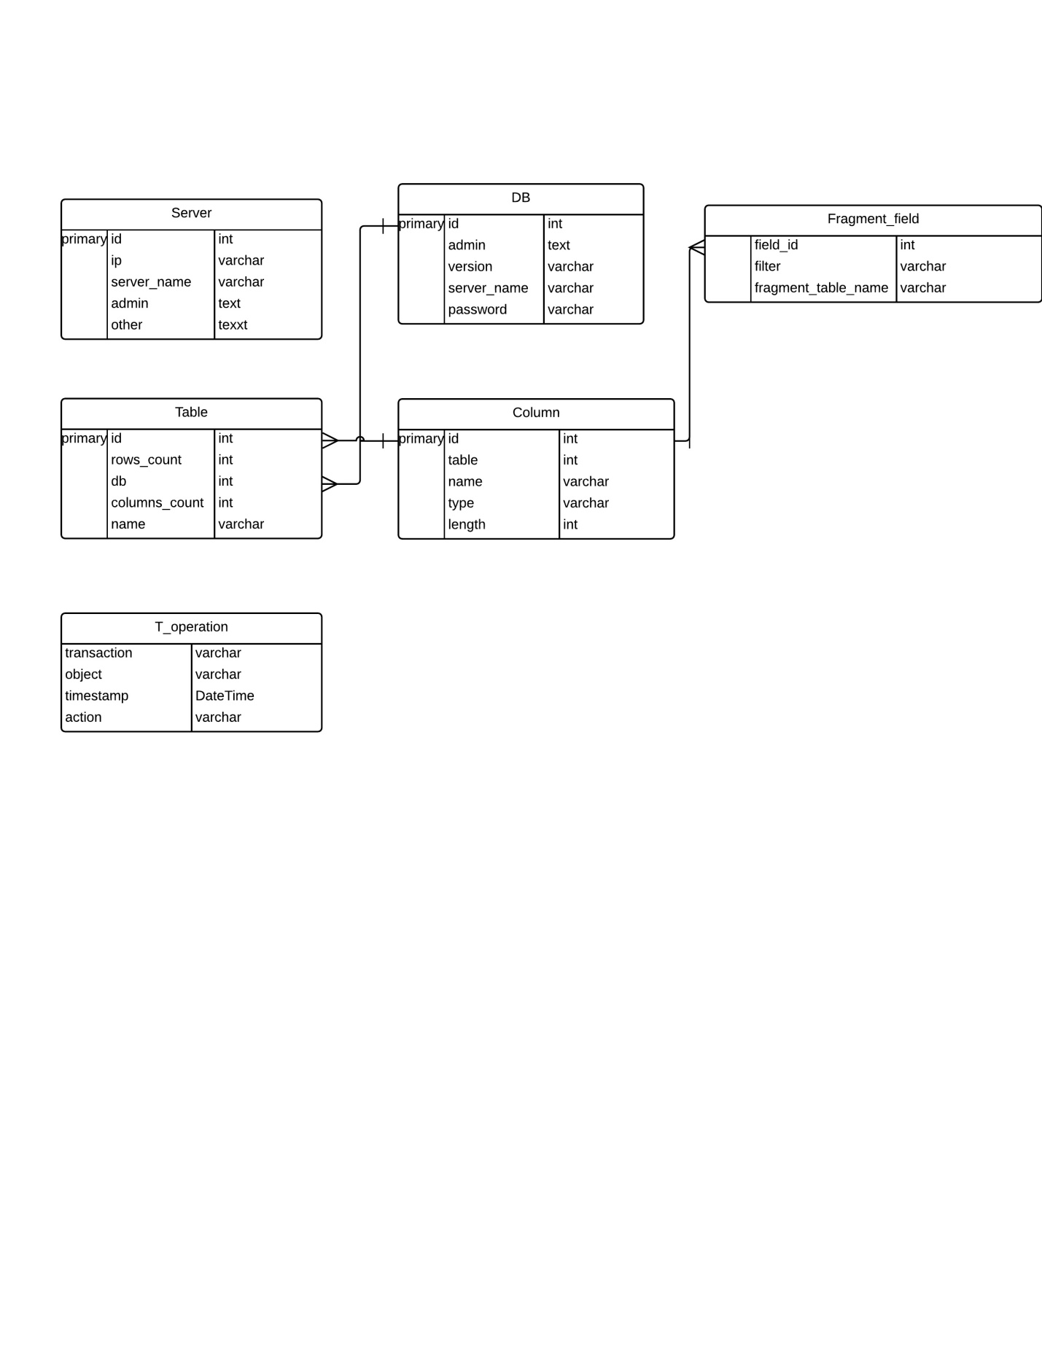

**Спеціалізована філія**

